1. **Perancangan Rinci**
   1. **Realisasi Use Case**
      1. **Use Case #1 : Sign Up**
         1. **Perancangan Antarmuka**

**gambar
**

* + - 1. **Tabel Identifikasi Antarmuka / Layar / Page**

| **Id_Objek** | **JENIS** | **LABEL\*** | **Keterangan\*\*** |
| --- | --- | --- | --- |
| fullName | Text Box | Full Name | Diisi dengan memasukan nama user. |
| email | Text Box | Email Address | Diisi dengan memasukan email user yang belum terdaftar di Hikariya. |
| password | Text Box | Password | Diisi dengan memasukan password user. |
| btn_signUp | Button | Sign Up Now | Jika diklik akan mengarahkan ke halaman log in. |
| btn_backToTignIn | Button | Back to Sign in | Jika diklik akan mengarahkan ke halaman log in. |

* + - 1. **Identifikasi Kelas**
      2. **Sequence Diagram**

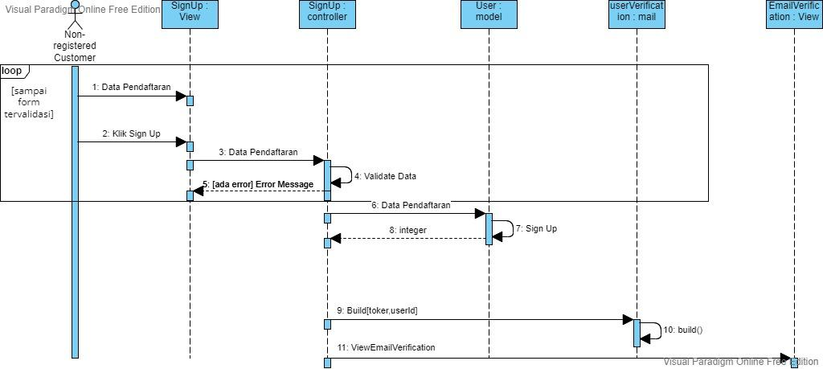

* + - 1. **Class Diagram**
      2. **Robustness Diagram**

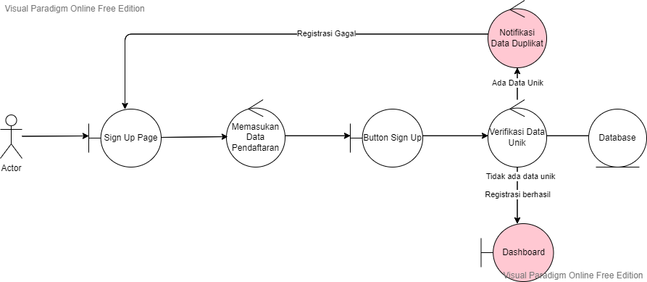

* + 1. **Use Case #2 : Log in**
       1. **Perancangan Antarmuka**

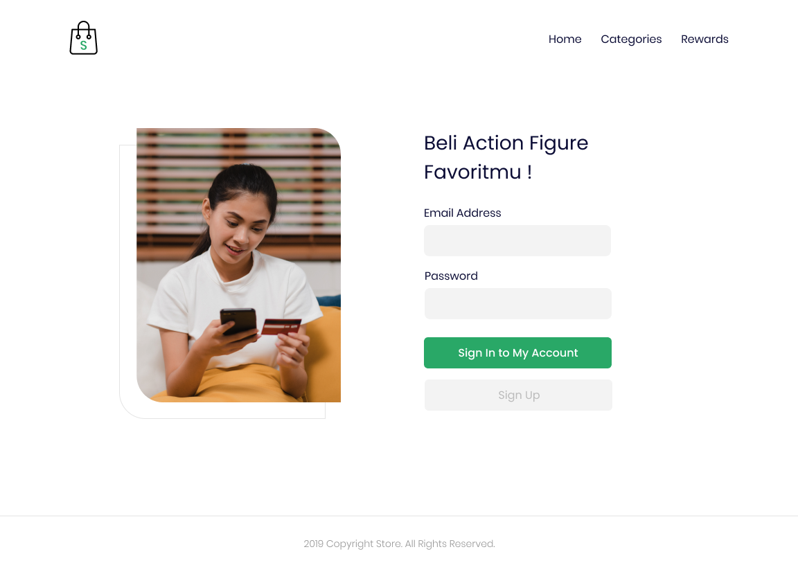

* + - 1. **Tabel Identifikasi Antarmuka / Layar / Page**

| **Id_Objek** | **JENIS** | **LABEL\*** | **Keterangan\*\*** |
| --- | --- | --- | --- |
| email | Text Box | Email Address | Diisi dengan memasukan email user yang belum terdaftar di Hikariya. |
| password | Text Box | Password | Diisi dengan memasukan password user. |
| btn_signIn | Button | Sign in to My Account | Jika diklik akan mengarahkan ke halaman beranda dan masuk sebagai registered customer |
| btn_backToSignUp | Button | Sign Up | Jika diklik akan mengarahkan ke halaman Sign Up |

* + - 1. **Identifikasi Kelas**
      2. **Sequence Diagram**

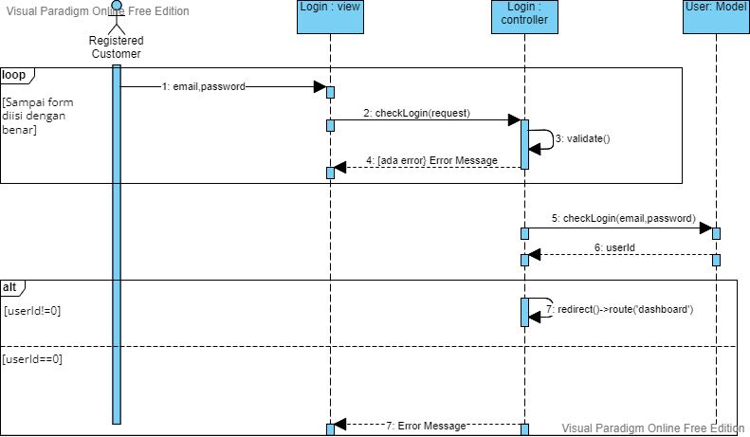

* + - 1. **Class Diagram**
      2. **Robustness Diagram**

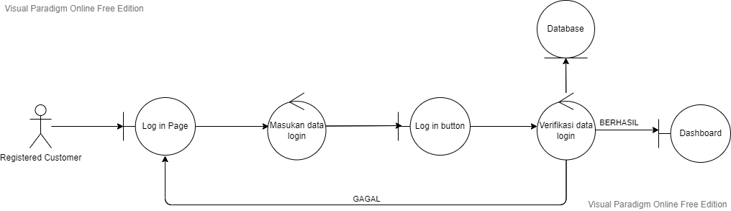

* + 1. **Use Case #3 : Cari Produk**
       1. **Perancangan Antarmuka**

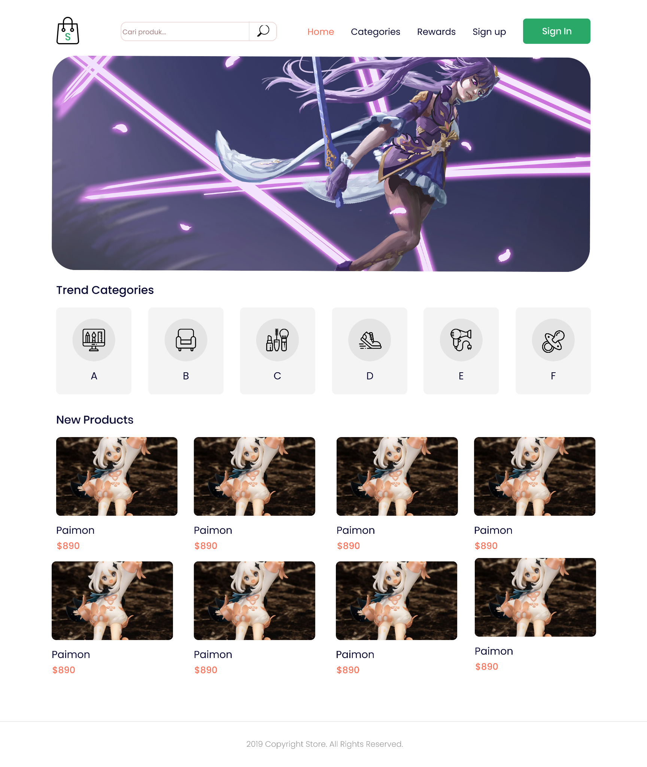

* + - 1. **Tabel Identifikasi Antarmuka / Layar / Page**

| **Id_Objek** | **JENIS** | **LABEL\*** | **Keterangan\*\*** |
| --- | --- | --- | --- |
| searchText | Text Box | Cari produk… | Diisi sesuai dengan produk yang ingin dicari |
| btn_search | Button | {img} | Jika diklik akan mengarahkan ke search page |

* + - 1. **Identifikasi Kelas**
      2. **Sequence Diagram**

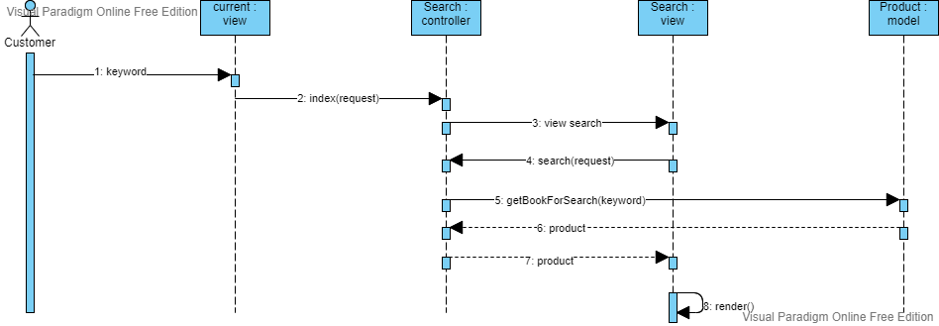

* + - 1. **Class Diagram**
      2. **Robustness Diagram**

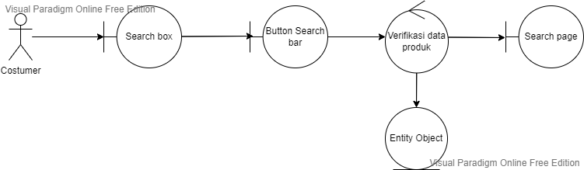

* + 1. **Use Case #4 : Tambah Wishlist**
       1. **Perancangan Antarmuka**

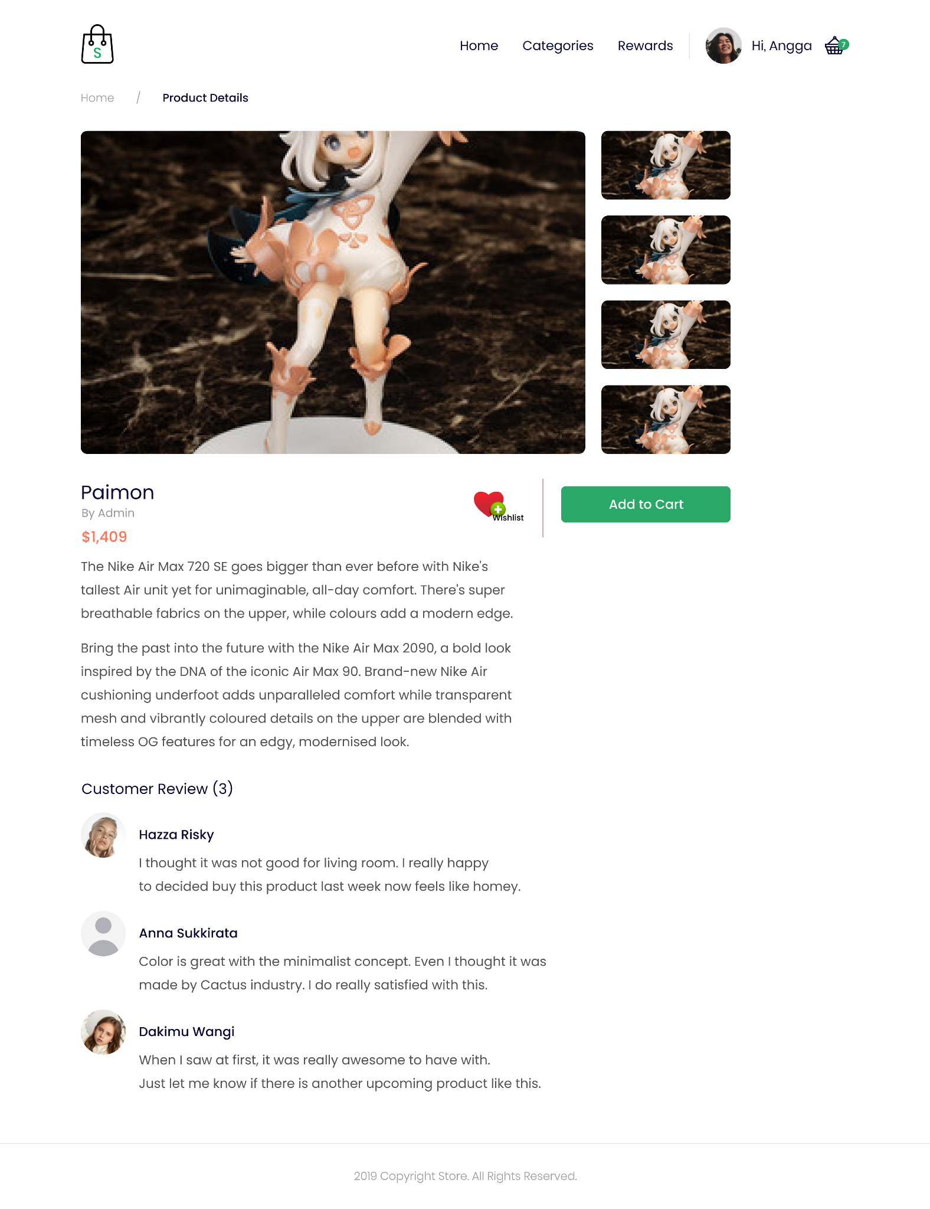

* + - 1. **Tabel Identifikasi Antarmuka / Layar / Page**

| **Id_Objek** | **JENIS** | **LABEL\*** | **Keterangan\*\*** |
| --- | --- | --- | --- |
| btn_wishlist | Button | Ikon love | Jika diklik akan menambahkan produk ke dalam wishlist |
| btn_addToCart | Button | Add to Cart | Jika diklik akan menambahkan produk ke dalam keranjang |

* + - 1. **Identifikasi Kelas**
      2. **Sequence Diagram**

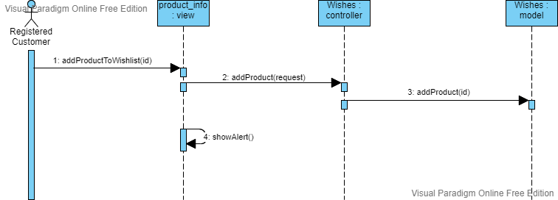

* + - 1. **Class Diagram**
      2. **Robustness Diagram**

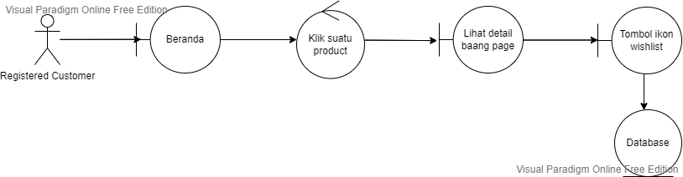

* + 1. **Use Case #5 : Hapus Barang dari Wishlist**
       1. **Perancangan Antarmuka**

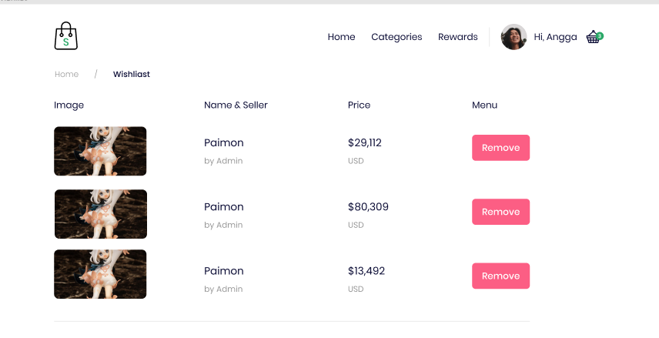

* + - 1. **Tabel Identifikasi Antarmuka / Layar / Page**

| **Id_Objek** | **JENIS** | **LABEL\*** | **Keterangan\*\*** |
| --- | --- | --- | --- |
| btn_removeProduct | button | Remove | Jika diklik, maka produk akan hilang dari wishlist |
| imageProduct | image | {img} | Gambar produk |

* + - 1. **Identifikasi Kelas**
      2. **Sequence Diagram**

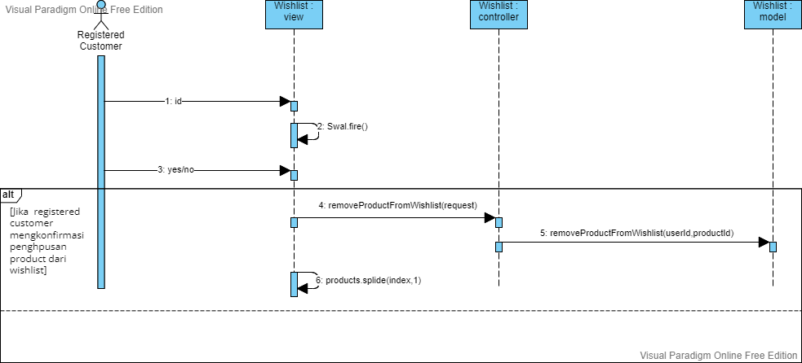

* + - 1. **Class Diagram**
      2. **Robustness Diagram**

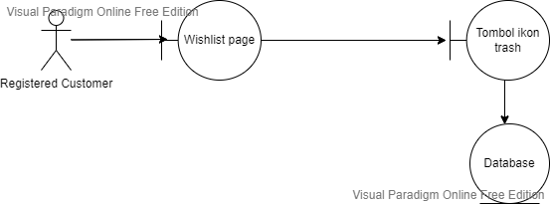

* + 1. **Use Case #6 : Tambah Produk ke Keranjang**
       1. **Perancangan Antarmuka**



* + - 1. **Tabel Identifikasi Antarmuka / Layar / Page**

| **Id_Objek** | **JENIS** | **LABEL\*** | **Keterangan\*\*** |
| --- | --- | --- | --- |
| btn_wishlist | Button | Ikon love | Jika diklik akan menambahkan produk ke dalam wishlist |
| btn_addToCart | Button | Add to Cart | Jika diklik akan menambahkan produk ke dalam keranjang |

* + - 1. **Identifikasi Kelas**
      2. **Sequence Diagram**

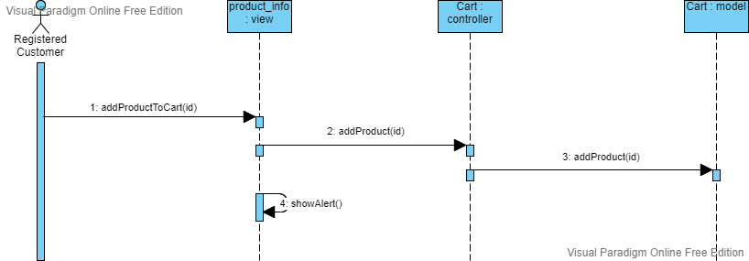

* + - 1. **Class Diagram**
      2. **Robustness Diagram**

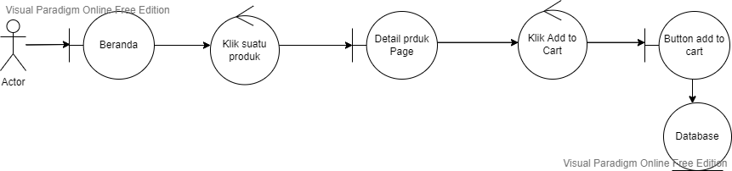

* + 1. **Use Case #7 : Hapus Barang dari Keranjang**
       1. **Perancangan Antarmuka**

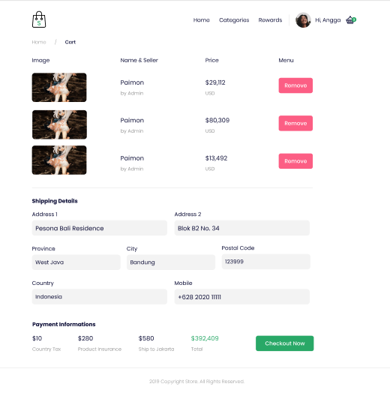

* + - 1. **Tabel Identifikasi Antarmuka / Layar / Page**

| **Id_Objek** | **JENIS** | **LABEL\*** | **Keterangan\*\*** |
| --- | --- | --- | --- |
| btn_remove | Button | Remove | Jika diklik akan menghapus produk dari keranjang |
| adr1 | Text Box | Address 1 | Mengisi alamat 1 tujuan pengiriman |
| adr2 | Text Box | Address 2 | Mengisi alamat 2 tujuan pengiriman |
| province | Text Box | Province | Mengisi nama provinsi tujuan pengiriman |
| city | Text Box | City | Mengisi nama kota tujuan pengiriman |
| postCode | Text Box | Postal Code | Mengisi kode pos tujuan pengiriman |
| country | Text Box | Country | Mengisi nama negara tujuan pengiriman |
| mobile | Text Box | Mobile | Mengisi nomor hp penerima |
| btn_checkout | Button | Checkout Now | Jika diklik akan mengarahkan ke detail pembayaran |

* + - 1. **Identifikasi Kelas**
      2. **Sequence Diagram**

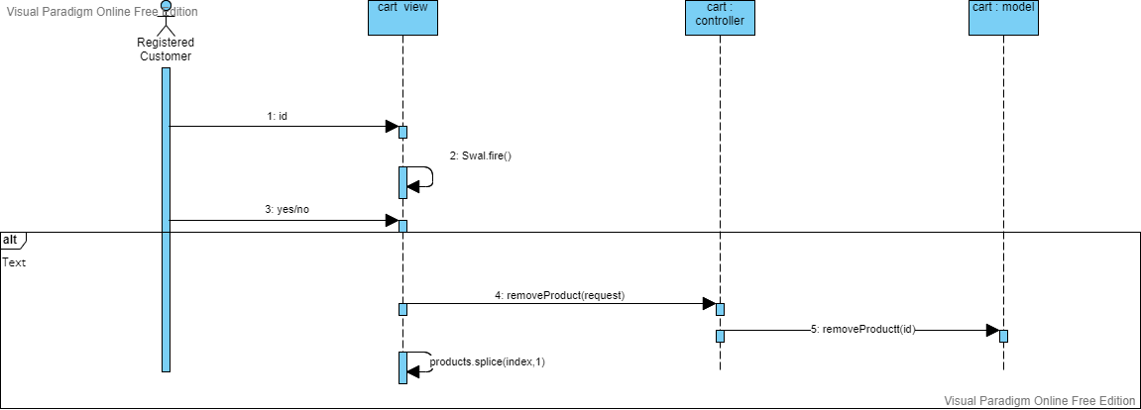

* + - 1. **Class Diagram**
      2. **Robustness Diagram**

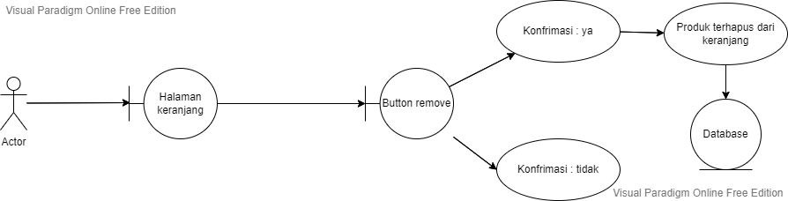

* + 1. **Use Case #8 : Lihat Wishlist**
       1. **Perancangan Antarmuka**



* + - 1. **Tabel Identifikasi Antarmuka / Layar / Page**

| **Id_Objek** | **JENIS** | **LABEL\*** | **Keterangan\*\*** |
| --- | --- | --- | --- |
| btn_removeProduct | button | Remove | Jika diklik, maka produk akan hilang dari wishlist |
| imageProduct | image | {img} | Gambar produk |

* + - 1. **Identifikasi Kelas**
      2. **Sequence Diagram**

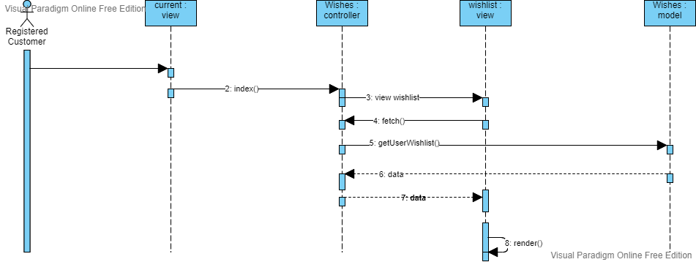

* + - 1. **Class Diagram**
      2. **Robustness Diagram**

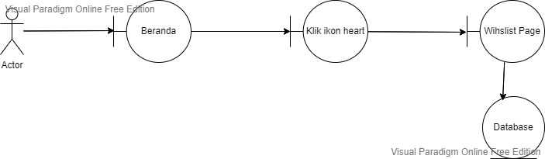

* + 1. **Use Case #9 : Lihat Keranjang**
       1. **Perancangan Antarmuka**



* + - 1. **Tabel Identifikasi Antarmuka / Layar / Page**

| **Id_Objek** | **JENIS** | **LABEL\*** | **Keterangan\*\*** |
| --- | --- | --- | --- |
| btn_remove | Button | Remove | Jika diklik akan menghapus produk dari keranjang |
| adr1 | Text Box | Address 1 | Mengisi alamat 1 tujuan pengiriman |
| adr2 | Text Box | Address 2 | Mengisi alamat 2 tujuan pengiriman |
| province | Text Box | Province | Mengisi nama provinsi tujuan pengiriman |
| city | Text Box | City | Mengisi nama kota tujuan pengiriman |
| postCode | Text Box | Postal Code | Mengisi kode pos tujuan pengiriman |
| country | Text Box | Country | Mengisi nama negara tujuan pengiriman |
| mobile | Text Box | Mobile | Mengisi nomor hp penerima |
| btn_checkout | Button | Checkout Now | Jika diklik akan mengarahkan ke detail pembayaran |

* + - 1. **Identifikasi Kelas**
      2. **Sequence Diagram**

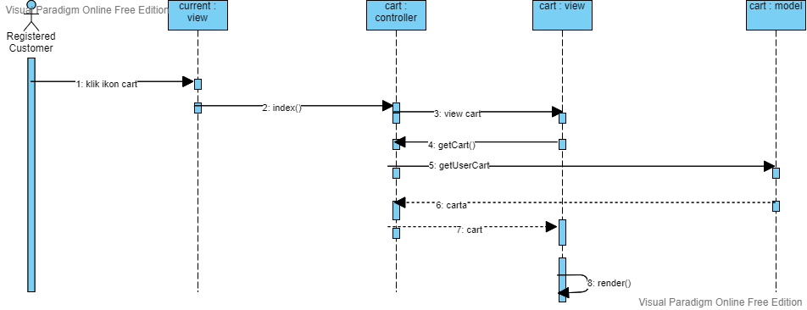

* + - 1. **Class Diagram**
      2. **Robustness Diagram**

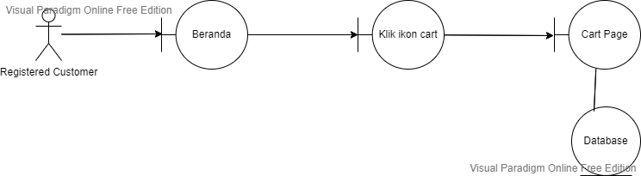

* + 1. **Use Case #10 : Check Out Barang**
       1. **Perancangan Antarmuka**



* + - 1. **Tabel Identifikasi Antarmuka / Layar / Page**

| **Id_Objek** | **JENIS** | **LABEL\*** | **Keterangan\*\*** |
| --- | --- | --- | --- |
| btn_remove | Button | Remove | Jika diklik akan menghapus produk dari keranjang |
| adr1 | Text Box | Address 1 | Mengisi alamat 1 tujuan pengiriman |
| adr2 | Text Box | Address 2 | Mengisi alamat 2 tujuan pengiriman |
| province | Text Box | Province | Mengisi nama provinsi tujuan pengiriman |
| city | Text Box | City | Mengisi nama kota tujuan pengiriman |
| postCode | Text Box | Postal Code | Mengisi kode pos tujuan pengiriman |
| country | Text Box | Country | Mengisi nama negara tujuan pengiriman |
| mobile | Text Box | Mobile | Mengisi nomor hp penerima |
| btn_checkout | Button | Checkout Now | Jika diklik akan mengarahkan ke detail pembayaran |

* + - 1. **Identifikasi Kelas**
      2. **Sequence Diagram**

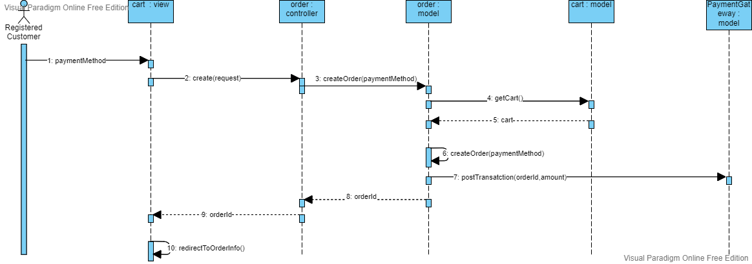

* + - 1. **Class Diagram**
      2. **Robustness Diagram**

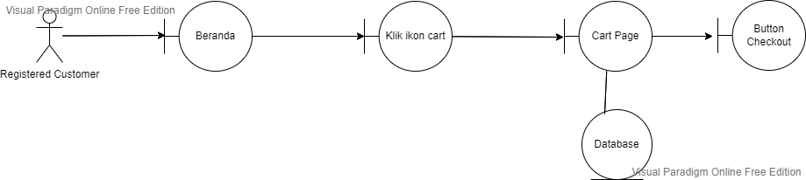

* + 1. **Use Case #11 : Lihat History Pembelian**
       1. **Perancangan Antarmuka**

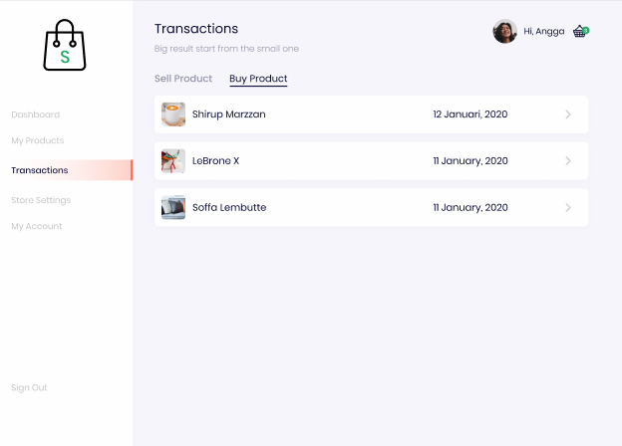

* + - 1. **Tabel Identifikasi Antarmuka / Layar / Page**

| **Id_Objek** | **JENIS** | **LABEL\*** | **Keterangan\*\*** |
| --- | --- | --- | --- |
| btn_buyProduct | Button | Buy Product | Jika diklik akan menampilkan history pembelian |
| btn_sellProduct | Button | Sell Product | Jika diklik akan menampilkan history penjualan |
| btn_viewDetail | Button | Ikon > | Jika diklik akan mengarahkan ke halaman detail pembelian |

* + - 1. **Identifikasi Kelas**
      2. **Sequence Diagram**

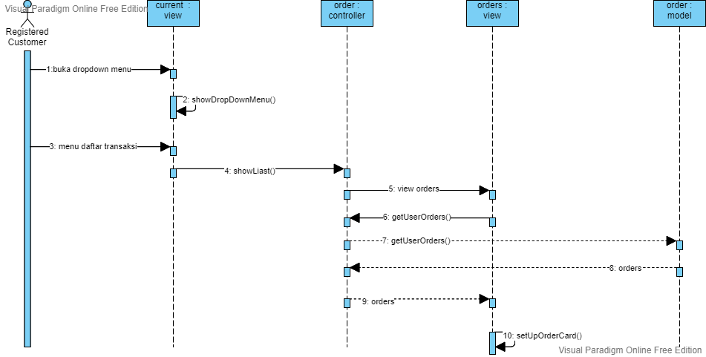

* + - 1. **Class Diagram**
      2. **Robustness Diagram**

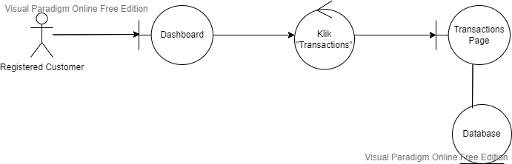

* + 1. **Use Case #12 : Lihat Detail Transaksi**
       1. **Perancangan Antarmuka**

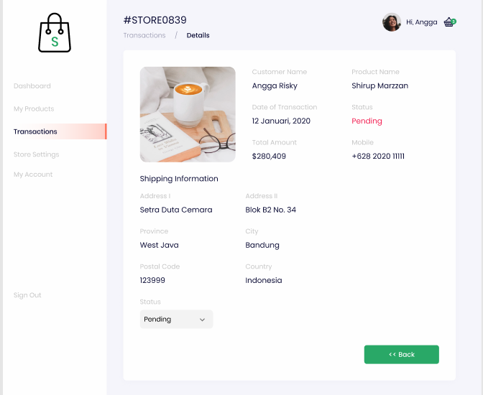

* + - 1. **Tabel Identifikasi Antarmuka / Layar / Page**

| **Id_Objek** | **JENIS** | **LABEL\*** | **Keterangan\*\*** |
| --- | --- | --- | --- |
| btn_back | Button | << Back | Jika diklik akan kembali ke halaman transaksi |

* + - 1. **Identifikasi Kelas**
      2. **Sequence Diagram**

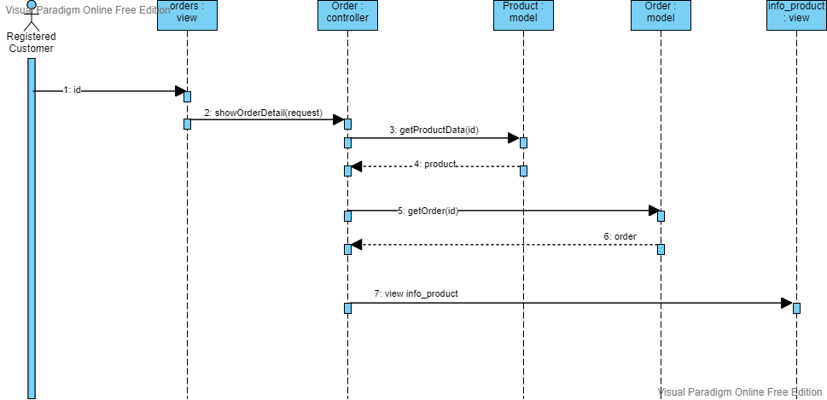

* + - 1. **Class Diagram**
      2. **Robustness Diagram**

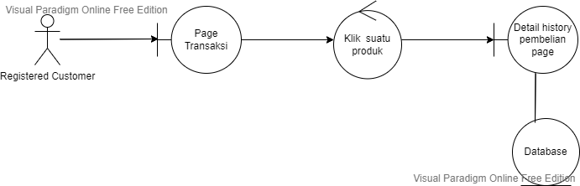

* + 1. **Use Case #13 : Memberikan Ulasan**
       1. **Perancangan Antarmuka**

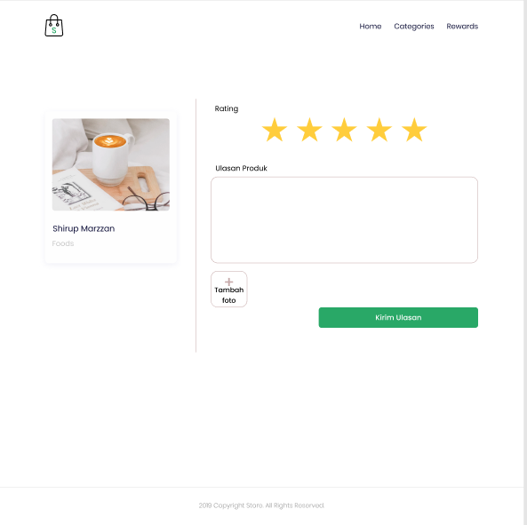

* + - 1. **Tabel Identifikasi Antarmuka / Layar / Page**

| **Id_Objek** | **JENIS** | **LABEL\*** | **Keterangan\*\*** |
| --- | --- | --- | --- |
| - | img | {img} | Gambar produk yang diulas |
| ulasan | Text Box | - | Diisi untuk memberikan ulasan terhadap barang yang sudah dibeli. |
| btn_ulasan | Button | Kirim Ulasan | Jika diklik akan mengirimkan ulasan dan kembali ke halaman detail pembayaran. |

* + - 1. **Identifikasi Kelas**
      2. **Sequence Diagram**

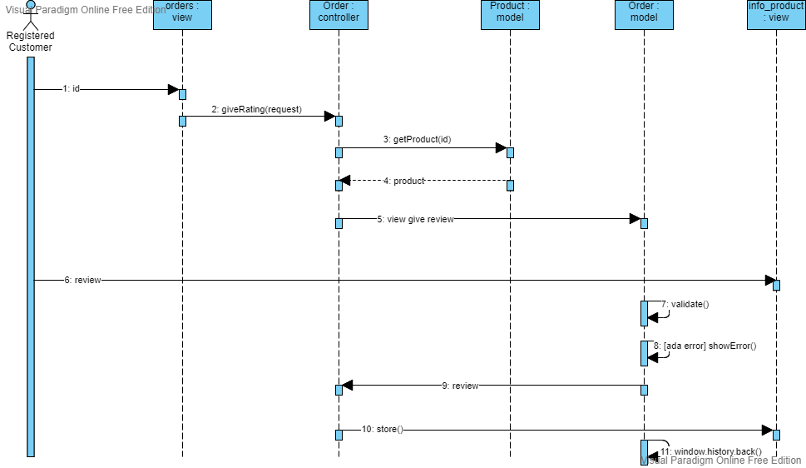

* + - 1. **Class Diagram**
      2. **Robustness Diagram**

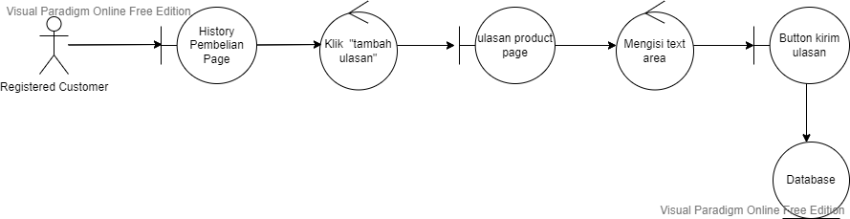

* + 1. **Use Case #14 : Log Out**
       1. **Perancangan Antarmuka**

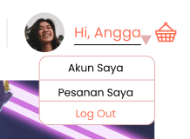

* + - 1. **Tabel Identifikasi Antarmuka / Layar / Page**

| **Id_Objek** | **JENIS** | **LABEL\*** | **Keterangan\*\*** |
| --- | --- | --- | --- |
| nav_dropdown | Nav dopdown | - | Jika diklik akan memunculkan menu tersembunyi |
| akunSaya | Text with link | Akun Saya | Jika diklik akan mengarahkan ke halaman profil |
| pesananSaya | Text with link | Pesanan saya | Jika diklik akan mengarahkan ke halaman pesanan |
| logOut | Text with link | Log Out | Jika diklik akan keluar dari akun Hikariya dan menjadi non-registered customer. |

* + - 1. **Identifikasi Kelas**
      2. **Sequence Diagram**

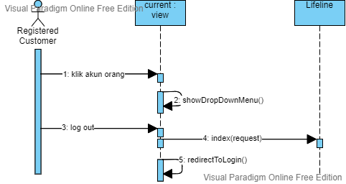

* + - 1. **Class Diagram**
      2. **Robustness Diagram**

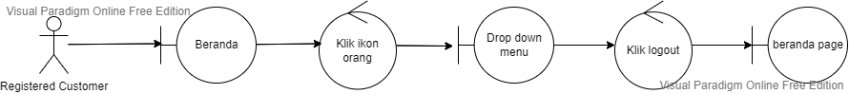

* + 1. **Use Case #15 : Edit Profil**
       1. **Perancangan Antarmuka**

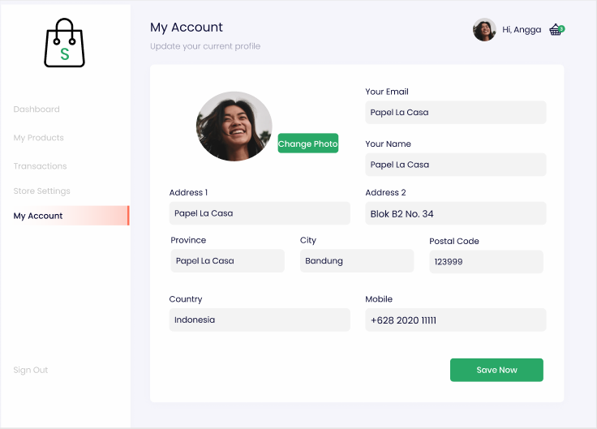

* + - 1. **Tabel Identifikasi Antarmuka / Layar / Page**

| **Id_Objek** | **JENIS** | **LABEL\*** | **Keterangan\*\*** |
| --- | --- | --- | --- |
| btn_changeProfil | Button | Change Profil | Jika diklik akan diarahkan untuk memilih foto dari local disk |
| email | Text Box | Your Email | Mengisi email |
| fullName | Text Box | Full Name | Mengisi nama lengkap |
| adr1 | Text Box | Address 1 | Mengisi alamat 1 tujuan pengiriman |
| adr2 | Text Box | Address 2 | Mengisi alamat 2 tujuan pengiriman |
| province | Text Box | Province | Mengisi nama provinsi tujuan pengiriman |
| city | Text Box | City | Mengisi nama kota tujuan pengiriman |
| postCode | Text Box | Postal Code | Mengisi kode pos tujuan pengiriman |
| country | Text Box | Country | Mengisi nama negara tujuan pengiriman |
| mobile | Text Box | Mobile | Mengisi nomor hp penerima |
| btn_save | Button | Save Now | Jika diklik akan menyimpan perubahan profil |

* + - 1. **Identifikasi Kelas**
      2. **Sequence Diagram**

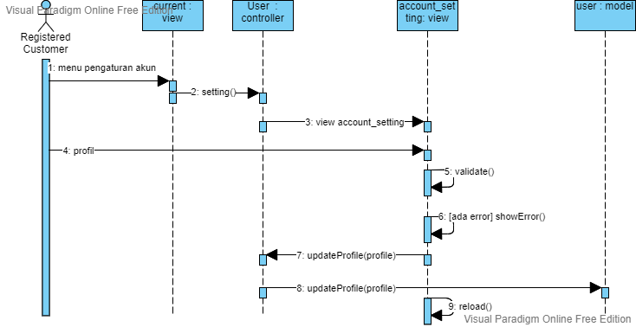

* + - 1. **Class Diagram**
      2. **Robustness Diagram**

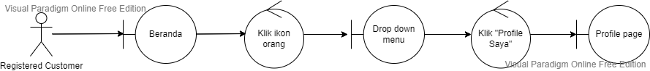

* + 1. **Use Case #16 : Tambah Barang**
       1. **Perancangan Antarmuka**

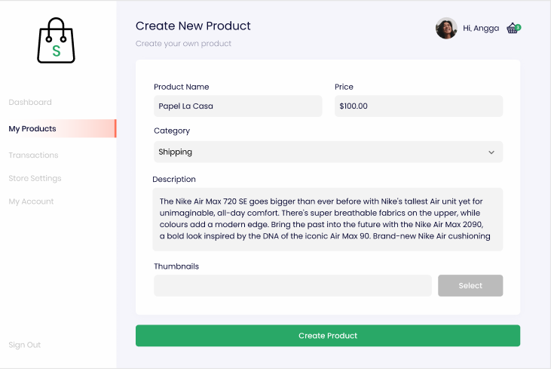

* + - 1. **Tabel Identifikasi Antarmuka / Layar / Page**

| **Id_Objek** | **JENIS** | **LABEL\*** | **Keterangan\*\*** |
| --- | --- | --- | --- |
| productName | Text Box | Product Name | Mengisi nama barang |
| price | Text Box | Price | Mengisi harga barang |
| category | select | Category | Memilih kategori barang |
| description | Text Box | Description | Mengisi deskripsi barang |
| btn_select | Button | Select | Jika diklik: memilih foto sebagai thumbnails dari local disk |
| btn_createProduct | Button | Create Product | Jika diklik, maka akan menambahkan barang |

* + - 1. **Identifikasi Kelas**
      2. **Sequence Diagram**

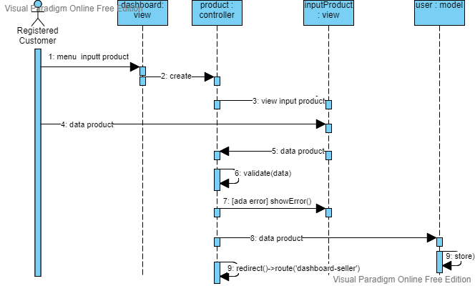

* + - 1. **Class Diagram**
      2. **Robustness Diagram**
    1. **Use Case #17 : Hapus Barang**
       1. **Perancangan Antarmuka**
       2. **Tabel Identifikasi Antarmuka / Layar / Page**
       3. **Identifikasi Kelas**
       4. **Sequence Diagram**
       5. **Class Diagram**
       6. **Robustness Diagram**
    2. **Use Case #18 : Ubah Data Barang**
       1. **Perancangan Antarmuka**
       2. **Tabel Identifikasi Antarmuka / Layar / Page**
       3. **Identifikasi Kelas**
       4. **Sequence Diagram**
       5. **Class Diagram**
       6. **Robustness Diagram**
    3. **Use Case #19 : Lihat Data Penjualan**
       1. **Perancangan Antarmuka**
       2. **Tabel Identifikasi Antarmuka / Layar / Page**
       3. **Identifikasi Kelas**
       4. **Sequence Diagram**
       5. **Class Diagram**
       6. **Robustness Diagram**
    4. **Use Case #20 : Manage User**
       1. **Perancangan Antarmuka**
       2. **Tabel Identifikasi Antarmuka / Layar / Page**
       3. **Identifikasi Kelas**
       4. **Sequence Diagram**
       5. **Class Diagram**
       6. **Robustness Diagram**
    5. **Use Case #21 : Manage Product**
       1. **Perancangan Antarmuka**
       2. **Tabel Identifikasi Antarmuka / Layar / Page**
       3. **Identifikasi Kelas**
       4. **Sequence Diagram**
       5. **Class Diagram**
       6. **Robustness Diagram**
    6. **Use Case #22 : Manage Dynamic Frontend**
       1. **Perancangan Antarmuka**
       2. **Tabel Identifikasi Antarmuka / Layar / Page**
       3. **Identifikasi Kelas**
       4. **Sequence Diagram**
       5. **Class Diagram**
       6. **Robustness Diagram**